体育学院师资队伍信息采集

基本信息
姓名 | 荆博 | 出生年月 | 1992.08 | 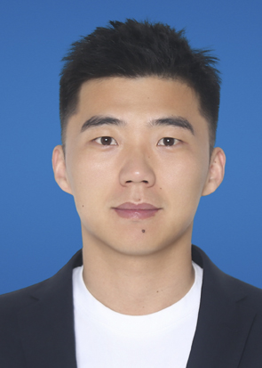
政治面貌 | 中共党员 | 学历/学位 | 硕士研究生
职称、职务 | 助教 | 毕业学校 | 上海体育学院
邮箱 | jingbo@lcu.edu.cn
教育背景
2012.09-2016.06成都体育学院体育教育专业 本科生
2016.09-2019.06上海体育学院体育教育训练学专业 研究生

研究方向
体育教育训练学

教科研成果
（一）论文

（二）课题项目

（三）专利

（四）出版专著

- 课程、教材建设

（六）获奖情况

服务社会

